Logotip PU 2026
Osnovni | Ležeč | Pokončni
 |  | 
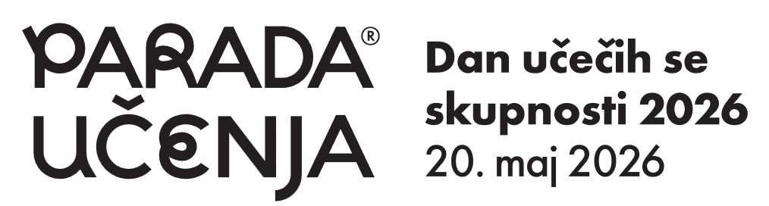 |  | 
 |  | 

